热敏打印机的型号
热感式票据打印机 WP-T710

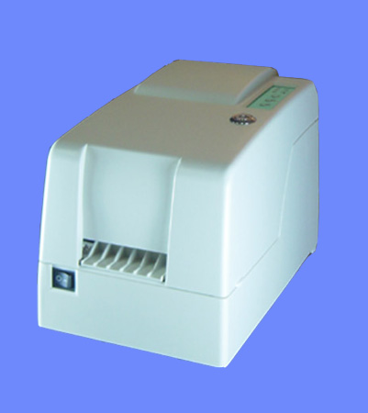

60mm票据打印机：
◎ 储存槽直径11公分可存放100磅票据约50米或45磅纸230米。
◎ 高速热敏打印，打印速度12行/秒。
◎ 储存槽具有加锁功能。
◎ 提供串行界面(RS-232) 及并口介面。
◎ 高分辨率每毫米8点。
◎ 票据厚度50-200 磅。
◎ 带自动切刀，可切硬纸片（根据指令控制全切或半切功能）。
◎ 可侦测票据用完，并以灯号及声响警示。
◎ 具『自动进纸及对位』功能。
◎ Esc/pos指令兼容具图形打印功能
◎ 适用行业：票务系统、银行、百货、超市、停车场、POS等行业。
◎ 颜色:黑/白
● 一般规格：
电源输入 | 24VDC/2.1A(Peak 6A) |  | 侦 测 器 | 进纸没纸侦测、打印头定位
打印方式 | 热敏排点方式 |  | 侦 测 器
打印密度 | 每行448点 |  | 寿 命 | 机心 | 1千5百万行
打印速度 | 每秒12行 |  | 寿 命 | 切刀 | 100万次(纸张50g)
纸张 | 纸卷 | 100(直径)×60（宽）mm | 通讯界面 | 串列和并列界面
纸张 | 厚度 | 30 – 150 g | 环境状况：
纸张 | 感热面 | 內测感热 |  | 温 度 |  | 湿 度
打印字数 | 英数字 | 40 字 | 操作环境： | -10~55℃ |  | 30%~85%
打印字数 | 中文字 | 20 字 | 储存环境： | -10~55℃ |  | 30%~85%

● 外部规格
